Život je maskenbal… 4.ožujka 2014.
Dok se naša lica iza tuđih maski kriju, viču
zadatak je bio naučiti čitati slikopriču.

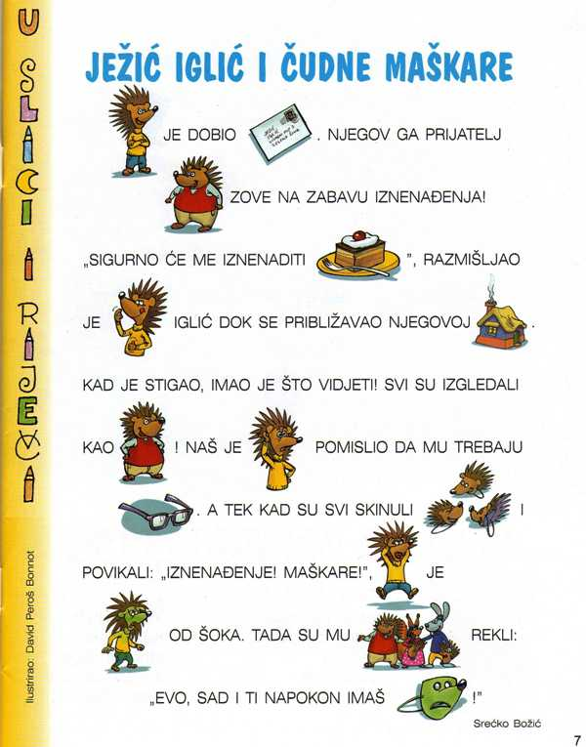

1.r. imao je zadatak Karnevalsku ljubav upoznati,
a 3.r. trebao je opisati svoju zamišljenu masku, te o kojoj je riječ trebali smo doznati.
I matematiku je učiteljica odlučila s maskenbalom spojiti,
pa je rješenja zadataka zadanom bojom trebalo obojiti.

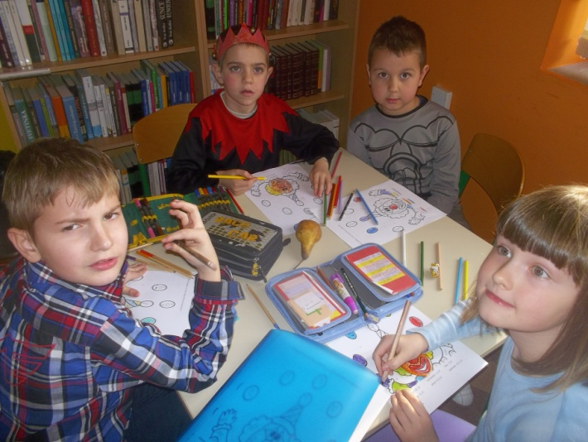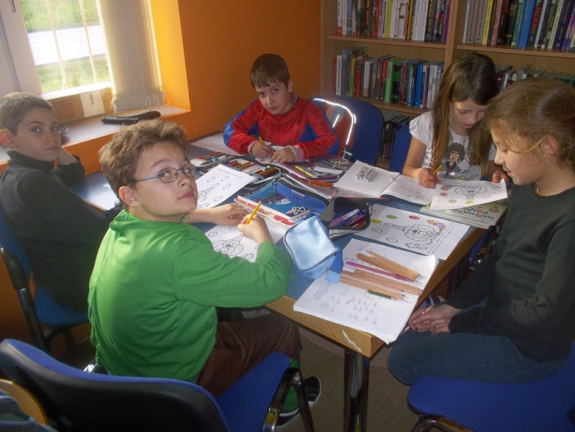

Svi su si dali puno truda,
bilo je tu…

Princeza gusara

kauboja

i dvorskih luda
Po selu smo šetali i pjesmom veselje gradili
pa su nas mještani slatkišima nagradili.

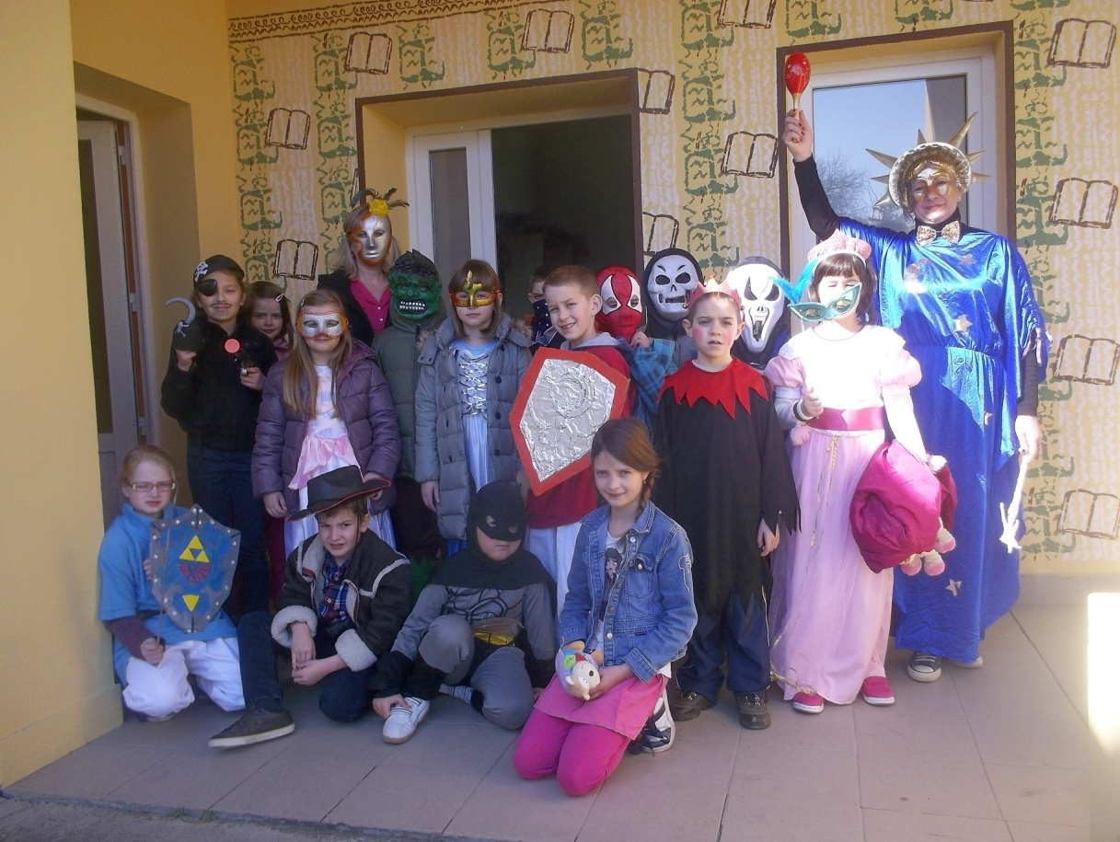

Kod obitelji Pavletić smo ušli i brke omastili
bombonima, čokoladama i sokom su nas počastili.

